Título na língua principal: Subtítulo do mesmo

Tipo de Artigo |

Título Segunda língua: Subtítulo segunda língua

Título terceira língua: Subtítulo terceira língua

DOI:

Nome completo do autor (acrescentar na versão final)
Instituição:
ORCID:

Nome completo do segundo autor (acrescentar na versão final, se houver)
Instituição:
ORCID:

Nome completo do terceiro autor (acrescentar na versão final, se houver)
Instituição:
ORCID:



Licenciante: Revista de Ensino em Artes, Moda e Design, Florianópolis, Brasil.
Este trabalho está licenciado sob uma licença Creative Commons Attribution 4.0 International License.
Publicado pela Universidade do Estado de Santa Catarina

Copyright: © 2025 pelos autores.
Submetido em:
Aprovado em:
Publicado em:

Resumo

Letra Arial, 10, cor preta, espaçamento 1
Palavras-chave: de 3 a 5, separadas com ponto final.

Abstract
Same + itálico
Keywords: same

Resumen/ resumé/ Riepilogo
(escolha entre espanhol, francês ou italiano o 3º resumo)
Idem + itálico

Palabras clave/ Mots clé/Paroles chiave:

1 Introdução
O conteúdo deve iniciar com a introdução. Letra: Arial 12, cor preta, espaçamento entre linhas 1,5
2 Subtítulos
Os subtítulos utilizam o código de cor especial #86338a, que pode ser adicionado nas configurações de cor da fonte, clicando na opção: Mais cores, Personalizar, HEX, uma vez adicionada na sua biblioteca a cor permanecerá podendo ser incluída nos outros títulos do documento.
O desenvolvimento do texto pode conter subtítulo. Cada um deve seguir a numeração e ter até 3 níveis. Exemplo 2 xxx (calibri 20, cor #86338a); 2.1 vvvv (calibri 16, cor #86338a); 2.1.1 nnnn (calibri 14, cor #86338a)
Todo o texto é realizado em Arial 12, cor preta, espaçamento entre linhas 1,5. Não altere as margens ou elementos gráficos deste template.
Entre parágrafos há um espaçamento automático de 8pt – tal como demonstrado na imagem abaixo.
O recuo do parágrafo é de 2 cm.
Margens justificadas.
Para citações acima de 3 linhas, use recuo de 4 cm. Letra Arial, 10, cor preta. Margens justificadas.
Exemplo:
(...) no processo de aprendizagem a compreensão do significado de uma frase evoca, instantaneamente, imagens, sons, vivências, conhecimentos adquiridos em diversas disciplinas, instâncias e momentos da vida, intuições, sensações, humores, sentimentos de simpatia ou antipatia, sentimentos de cooperação ou de rejeição. As realidades objetiva e subjetiva são complexas e interativas (Santos, 2008, p. 74).
Tanto no corpo do texto como em caso de citações com recuo use o nome da autoria conforme a norma atual. Exemplo: (Silva, 2015, p. 34).
Exemplo de nota de rodapé.
As imagens adicionadas devem ter bom tamanho de visualização e boa qualidade. Não podem ter direitos autorais alheios a autoria do texto submetido.
Exemplo de imagem – a legenda é redigida em Arial 10, preto, espaçamento 1, centralizado. Obrigatório utilizar o termo “Figura” e numerar sequência de imagens postas:
Figura 1: Título (se for obra de arte seguir norma de ficha técnica: Autoria, título, ano, técnica, acervo)
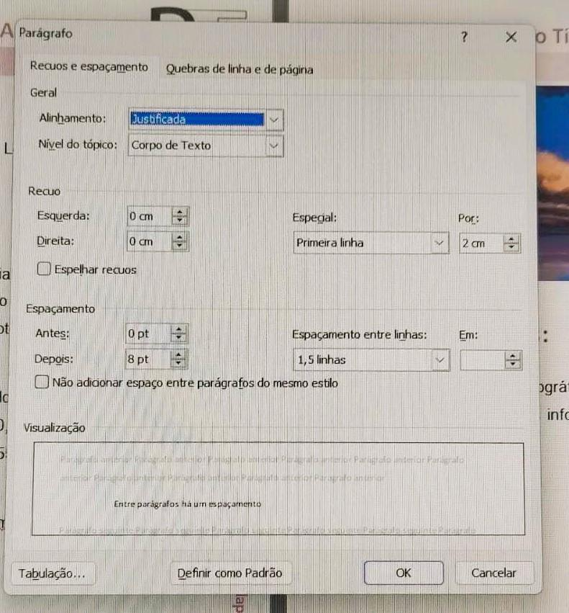
Fonte: Arial 10, centralizada, espaçamento 1.

3 Conclusão/Considerações Finais
Ao final do texto do artigo, conforme interesse da autoria deve constar as informações completas do profissional que realizou a correção gramatical. A pessoa encarregada da correção deve ter, minimamente, graduação na área de Comunicação. Exigência obrigatória a ser apresentada na versão final do texto, após aprovação para publicação. Os dados do responsável pela correção são apresentados na última nota de rodapé.

Referências:
Este subtítulo não recebe numeração.
As referências bibliográficas, começam na página seguinte do final do artigo.
Seguir as normas estabelecidas pela ABNT recente.
O artigo a ser submetido deve estar em PDF e sem autoria identificada no texto. Onde precisa constar o nome da autoria, na primeira versão, substituir por “Omitido para avaliação por pares”.
Agência de pesquisa financiadora da pesquisa/Funding
Caso haja financiamento da pesquisa que levou ao presente artigo ou recebimento de bolsa, deve ser acrescentado ao final, neste espaço o/s nomes das agência/s e outras informações relativas – Arial, 12, preto, espaçamento 1,5 – sem parágrafo.

Declaração de conflito de Interesses/ Declaration of conflicting interests
Os autores declaram não ter conhecimento de conflitos de interesses financeiros ou relacionamentos pessoais que possam ter influenciado o trabalho relatado neste artigo.

Declaração de Contribuição dos Autores e Colaboradores (CRediT - Contributor Roles Taxonomy)/ Contributions (CRediT - Contributor Roles Taxonomy)
Ex: Concepção do trabalho: João da Silva; João teve a ideia inicial do projeto e formulou a hipótese da pesquisa. Metodologia: Maria Santos, Ana Oliveira; Maria e Ana projetaram a metodologia e realizaram os testes experimentais. Validação: Pedro Lima; Pedro verificou os dados experimentais e validou os resultados utilizando técnicas estatísticas.

Material suplementar/ Supplemental material
O material suplementar referente a este artigo está disponível online.
Agradecimentos
(caso tenha/ exemplo) Gostaria de agradecer ao . , da Escola de Design e Artes Criativas da Universidade de XXXXX, por apoiar a fabricação do novo XXXXX.

Mini currículo do autor (máximo de 3 linhas + e-mail, link do Lattes e link do ORCID) A SER INCLUÍDO APENAS NA VERSÃO FINAL
Quando necessário. Arial, 10, espaçamento 1, preto. Ativar links, se citados.
Se imagem consta na internet de forma livre, colocar em nota de rodapé o link completo. E como fonte apenas o site de coleta e data. Exemplo: Fonte: Google Images, 10/10/2024
Correção gramatical realizada por: Nome Completo, titulação, instituição, ano e E-mail (Lattes/ORCID são opcionais).

